CAP Pâtissier
La gestion appliquée en EP2

Activité professionnelle de l’EP2 concernant la gestion appliquée

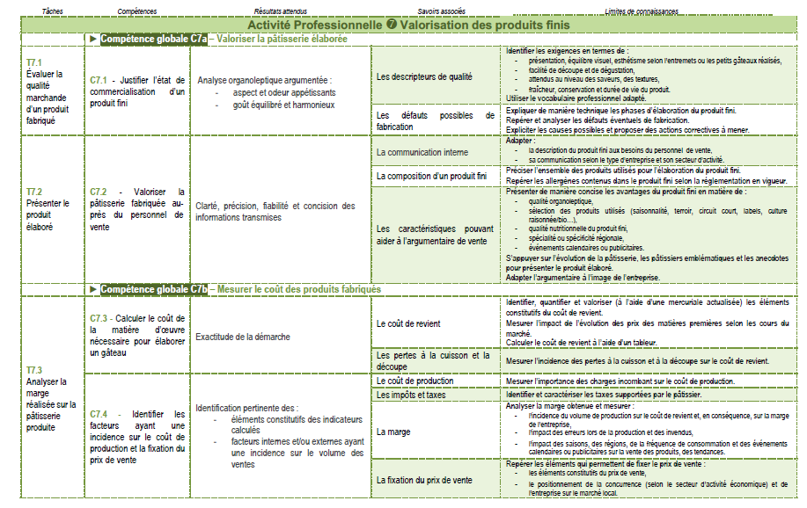

exemples de questionnement lors de l’epreuve
Quel est le coût de revient de votre produit ? Comment l’avez-vous calculé ?
…

Dans le contexte de forte évolution du coût des matières premières, quelles sont les mesures que vous pouvez prendre afin de limiter l’augmentation de vos prix de vente.
…

Pouvez-vous utiliser la saisonnalité de certains produits afin de diminuer votre coût de revient ?
Pouvez-vous nous indiquer la provenance de vos produits utilisés pour la réalisation de votre pâtisserie ?
…

Pouvez-vous m’expliquer le choix de présentation du produit : sa forme, son contenant, sa taille, aspect visuel ?
Si vous deviez refaire votre préparation, changeriez-vous quelque chose et si oui, laquelle ?
Quels sont les éléments qui entrent dans vos charges et impactent votre coût de production ?
Dans quelle entreprise avez-vous effectué votre apprentissage ?
Quelles étaient les spécialités de votre organisation ?
Les recettes de pâtisserie suivent-elles une ou des tendance(s) de consommation ? Peuvent-elles être influencées par les attentes des consommateurs ? Un exemple pour illustrer ?
Savez-vous quel produit en pâtisserie est le plus rentable ?
A quelle catégorie de consommateurs s’adresse votre pâtisserie ?
…

Comment pouvez-vous minimiser les pertes pour ne pas impacter votre coût de revient ?
Quelle marge ou taux de marge avez-vous choisi d’appliquer sur votre coût de revient ?
Indiquer les différents coûts à prendre en compte pour calculer le coût de revient.
Avez-vous effectué une étude de la concurrence pour fixer votre prix de vente ?
Est-ce que votre coût de revient est dépendant du prix/cours des matières premières ? Et si oui, pouvez-vous citer un exemple en lien avec l’actualité.
Préciser l’impact de la hausse des prix des matières premières sur le coût de revient.
…

Vous avez mal évalué le volume de votre production et vous avez produit davantage que prévu. Vous avez des invendus. Quelle incidence cela a-t-il sur votre marge ? Comment pouvez-vous gérer ces invendus ?
…

